Тема «Границы России», 8 класс.

После очередного урока географии вы всем классом решили, что на каникулы надо поехать в одну из стран, граничащих с Россией. Определившись со страной, вы начали думать, как туда добраться. Можно взять билет на автобус, но это неудобно. Самолет? Дорого… Поезд! И удобно, и дешевле авиаперелета.

Конечно, можно купить билет в кассе, но зачем выходить из дома, если есть интернет. А как оплатить билет на сайте РЖД? Для этого можно использовать дебетовую карту, которая привязывается к нашему банковскому счету и позволяет совершать покупки с использованием денег, находящихся на счету. Обычно на такой карте отображена важная информация о нас, которая понадобится при совершении покупки в интернете.

Задание 1. Сопоставь, какие данные с карты куда тебе необходимо внести и что с чем проверить при оплате билетов?

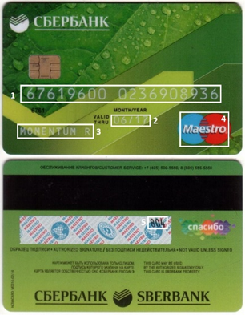
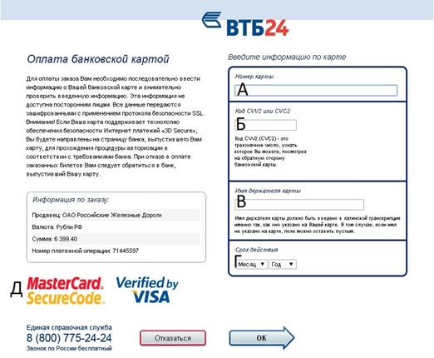

Супер! Мы ввели все данные, теперь надо подтвердить покупку. Нам приходит СМС с кодом подтверждения, который необходимо ввести на сайте, чтобы завершить операцию. В этот момент нам звонят, представляются сотрудником нашего банка и говорят, что при покупке билетов произошла ошибка и необходимо предоставить одноразовый код из СМС и код с оборотной стороны карты, чтобы успешно завершить покупку билетов.

Задание 2. Как надо поступить в таком случае?
а) Сказать сотруднику все, что он хочет услышать
б) Сказать только одноразовый код из СМС, а код с обратной стороны карты произносить нельзя
в) Сказать только код с обратной стороны карты, а одноразовый код из СМС произносить нельзя
г) Ничего нельзя говорить сотруднику банка

Отлично! А теперь надо подготовиться к поездке.

Задание 3. Выбери, что проще сделать с помощью интернет-банка, а что с помощью банкомата.

Интернет-банк | Банкомат

а) Оплатить мобильную связь, чтобы заграницей всегда быть на связи с родными
б) Перевести 2 тысячи рублей с карты папы на мою для карманных расходов в поездке
в) Пополнить счет деньгами из копилки
г) Проверить остаток на карте
д) Снять наличные, чтобы купить продукты в поездку

